2019 йилда Тошкент давлат шарқшунослик университети бўйича республика олимпиадаларида, нуфузли танловларда совринли ўринларни қўлга киритган ҳамда дипломларга сазовор бўлган талабалар ҳақида
М А Ъ Л У М О Т
№ | Талабанинг Ф.И.Ш. | Республика олимпиадалар, нуфузли танлов ва спорт мусобақалар номи | Ўтказилган жой ва санаси | Олимпиада фанлари, танлов ва мусобақалар номи | Эгаллаган ўрни | Диплом
1 | Тўлқунов Алишер | Республика талабар фан олимпиадаси шарқ тиллари (форс) | Алишер Навойи номидаги Тошкент давлат ўзбек тили ва адабиёти университети май 2019 йил | Форс тили | 3 - ўрин | 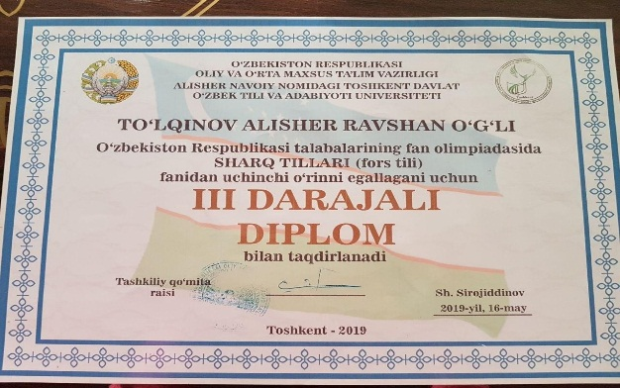
2 | Алишерхўжаева Маъмурахон | ЎзР Президентининг давлат стипендиялари 2019-йилги танлови | ЎзР Олий ва ўрта махсус таълим вазирлиги сентябрь 2019 йил |  | ЎзР.Президенти Давлат стипендияси соҳиби | 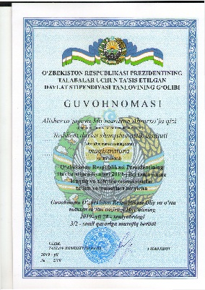
3 | Иномжонова Мадина Илҳомжон қизи | Навоий Давлат стипендияси 2019 йилги танлови | ЎзР Олий ва ўрта махсус таълим вазирлиги сентябрь 2019 йил |  | Навоий Давлат стипендияси соҳиби, | 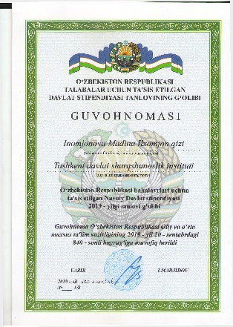
4 | Кулдашев Мехрож Хусанович | Ислом Каримов Давлат стипендияси 2019 йилги танлови | ЎзР Олий ва ўрта махсус таълим вазирлиги сентябрь 2019 йил |  | Ислом Каримов Давлат стипендияси соҳиби | 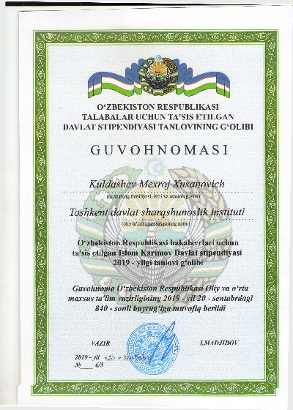
5 | Ахмедова Озода Хамид қизи | "Ёшлар Ватан хизматида ростгўйлик ва қонунларни ҳурмат қилиш тарафдори" | ЎзР Олий ва ўрта махсус таълим вазирлиги 2019 йил | "Энг яхши плакат" | II-даражали ДИПЛОМ | 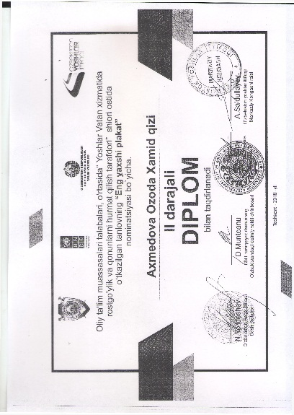
Иқтидорли талабаларнинг илмий- тадқиқот
фаолиятини ташкил этиш бўлими бошлиғи ф.ф.н. Ш.И.Аҳмедова

